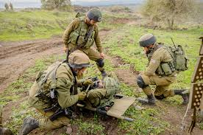
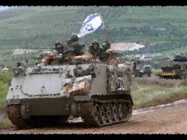
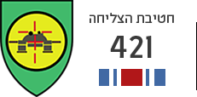
הזמנה למפגש מפקדי וחיילי פלוגת חרמ"ש גדוד 9228/264

המועד: יום שישי כ"ו בשבט 01.02.2019
המקום : יד לשריון בלטרון נפגשים בכניסה
השעה : 10:00
בתכנית : טקס קצר, סיור ותצפית, התכנסות באולם מוזיאון הלוחם היהודי, ארוחה קלה, מצגת נוסטלגית, ריענון הכרות ,דבר המפקדים, אנקדוטות וזיכרונות משותפים מפקדים וחיילים
סיום גג : 13:30
יגבו דמי השתתפות לכיסוי הוצאות, בסך 60 ₪ למשתתף

..."אך נזכור את כולם
את יפי הבלורית והתואר
כי רעות שכזאת לעולם
לא תיתן את ליבנו לשכוח
אהבה מקודשת בדם ...."

